Topfpflanzen finden in Blähton ideale Wachstumsbedingungen
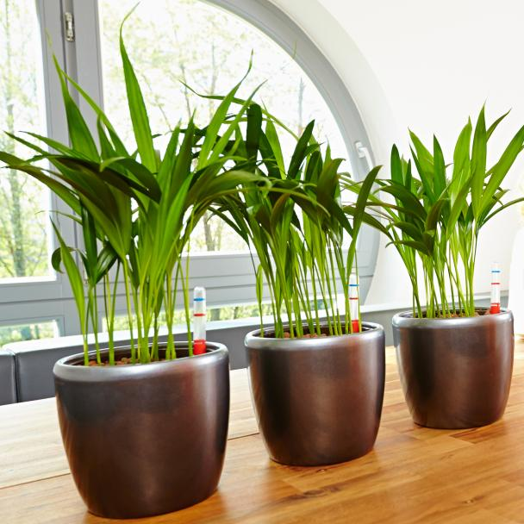
(GMH/FvRH) Niemand muss sich Moos im Wohnzimmer verlegen, um in den Genuss eines weichen Bodens zu kommen. Genauso wenig braucht es Erde auf der Fensterbank, um gesunde Topfpflanzen zu haben. Stattdessen erfüllt Blähton alle Voraussetzungen für ein vitales Wachstum von Zimmergrün. Das rein mineralische Substrat ist pflanzenfreundlich, geruchslos, keimfrei und formstabil. Was es mit Blähton auf sich hat, erklärt der Fachverband für Raumbegrünung und Hydrokultur.

Bildnachweis: GMH/FvRH

Bildunterschrift: Hydrokultur als Erfolgsrezept: Blähton gibt den Wurzeln Halt und versorgt sie mit Feuchtigkeit. In Verbindung mit einem speziellen Kulturtopf, einem Wasserstandsanzeiger und einer Nährstofflösung werden Pflanzen optimal versorgt.

Bilddaten in höherer Auflösung unter:
https://www.gruenes-medienhaus.de/download/2022/01/GMH_2022_02_03.jpg

Die Idee ist alles andere als neu: Schon die Azteken sollen mit Pflanzenzucht ohne Erde experimentiert haben. Denn das humusreiche Substrat ist für gesundes Wachstum nicht zwingend notwendig. Ein Gewächs gedeiht, wenn es ausreichend Licht und Wärme hat, mit den Wurzeln Halt findet und an Wasser und Nährstoffe gelangt. Warum also nicht auf Blumenerde für Zimmerpflanzen auf Torf, Kompost, Borke, Holz- oder Kokosfasern verzichten?
An einem überzeugenden Alternativ-System für moderne Raumbegrünung musste lange getüftelt werden. So scheiterten in den 1950er Jahren Versuche mit Sand. Doch dann begannen Gärtner in der Schweiz, Pflanzen in einem Baustoff wachsen zu lassen: Blähton wird unter anderem als Trittschall- und Dämmmaterial verwendet, oder um das Gewicht von Beton zu reduzieren. Im Gewächshaus zeigte sich, dass sich dieses natürliche Material auch sehr gut für die Kultivierung von Pflanzen eignet. Es sprach sich schnell in der Gartenbaubranche herum, und bereits wenige Jahre später kultivierten auch deutsche Gärtner in größeren Mengen Pflanzen in Blähton. Dabei setzte sich ein System durch, das aus einem Kulturtopf mit seitlichen Öffnungen und einem Wasserstandsanzeiger besteht. Auch bei privaten Zimmerpflanzen-Liebhabern wuchs das Interesse und bei der Grünen Woche in Berlin hatte die Hydrokultur 1977 einen großen Auftritt. Im selben Jahr gründete sich der Fachverband Deutsche Hydrokultur.
Seitdem ist das rein mineralische Substrat nicht mehr aus der professionellen Innenraumbegrünung wegzudenken. Es handelt sich dabei nicht um runde Kugeln, sondern um größtenteils nierenförmige Körner. Für die Herstellung wird Rohton aus dem Tagebau verwendet, der mindestens zu 60 Prozent aus einem Silikat-Mineral namens Montmorillonit besteht. Der Ton wird gereinigt, homogenisiert, in einem Drehofen bei 300 bis 800 Grad Celsius getrocknet und gleichzeitig zerkleinert. Während eines zweiten Brennvorgangs bei etwa 1200 Grad Celsius bilden sich dann Gasbläschen, die das Granulat auf etwa das fünffache Volumen aufblähen. Es entsteht ein unregelmäßig geformtes Korn mit einer stabilen Außenhaut und einem feinporigen, luftdurchsetzten Kern.
Solche Blähtonkörner geben den Wurzeln Halt. Die Pflanzen nutzen zudem die Hohlräume zwischen den Körnern, um nach unten zu wachsen und sich mit Nährstoffen zu versorgen. Denn optimalerweise steht nur im unteren Drittel des Topfes das Wasser. Durch die Kapillarkraft steigt die Feuchtigkeit rund zehn Zentimeter weiter nach oben. Dies sorgt dafür, dass die Wurzeln feucht bleiben und zugleich ausreichend mit Luft versorgt werden, was gesundes Wachstum begünstigt. Weil das Tongranulat keine Pflanzennahrung bietet und Leitungswasser nicht über ausreichend Nährstoffe verfügt, ist regelmäßiges Düngen unerlässlich. Lebenswichtige Bausteine wie Stickstoff, Kalium, Phosphor werden entweder als Flüssigdünger über das Gießwasser oder als trockener Langzeitdünger zugeführt. So lässt sich die Pflanzenversorgung optimal steuern - was für gesundes, langlebiges Zimmergrün sorgt.
[Kastenelement]
============
Blähton kann nicht schimmeln
Setzt sich auf dem Hydrokultur-Substrat ein weißer Belag ab, ist das unbedenklich. „Weil es sich nicht um organisches Material handelt, kann sich auch kein Schimmel bilden“, stellt Thomas Helk vom deutschen Blähtonhersteller CN Consulting in Geesthacht klar. Vielmehr handelt es sich um Salze aus der Nährstofflösung, die ausgeblüht sind. Das ist gesundheitlich vollkommen unbedenklich. „Deshalb dürfen Hydrokultur-Pflanzen auch zur Begrünung von Arztpraxen und Krankenhäusern verwendet werden“, erklärt der Blähton-Experte. Sollten sich Salze im Topf der Zimmerpflanzen absetzen, kann aus optischen Gründen die oberste Schicht Körner entfernt, gewaschen und wieder in den Topf gegeben werden. Kleinere Mengen an Salzen lassen sich zudem mit dem Gießwasser abspülen.

